Impresora en BilApp

Abrimos la aplicacion BillApp


Presionamos el boton de menu para desplegarlo
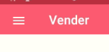

Seleccionamos la opcion "Ajustes"
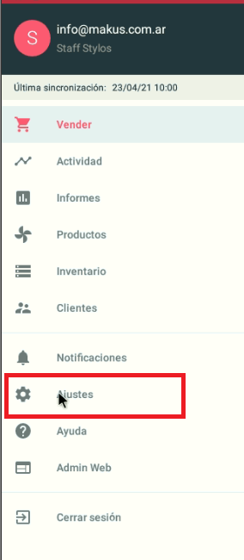

Seleccionamos la opcion "Dispositivos"
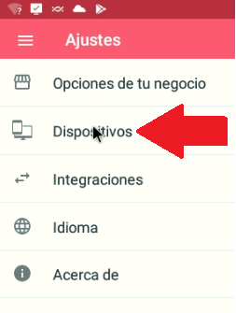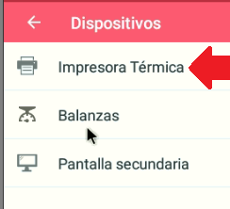

Damos a "Aceptar"
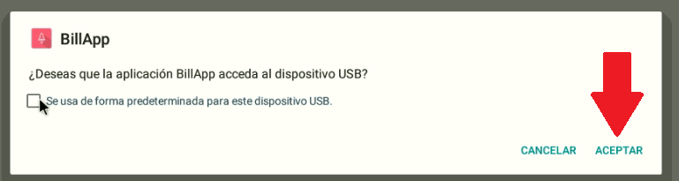

Seleccionamos la opcion "Wifi"
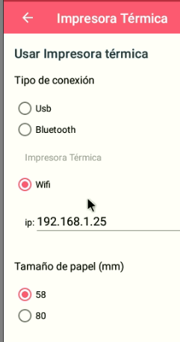

Ingresamos la ip de la impresora. De no saberla utilizamos el boton "Buscar" y la seleccionamos de la lista.

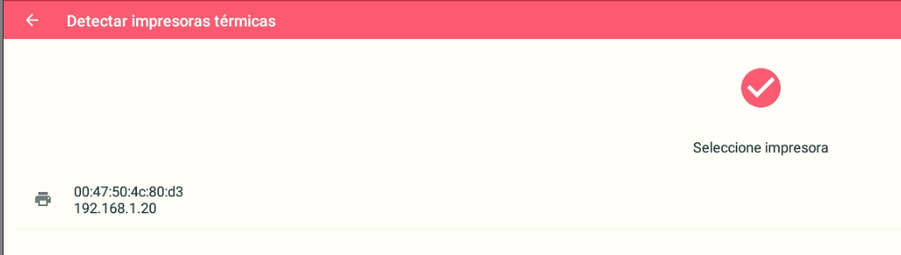

Listo ya estaria configurada! Para probarla podemos ir atras


nuevamente "Atras"
"Vender"
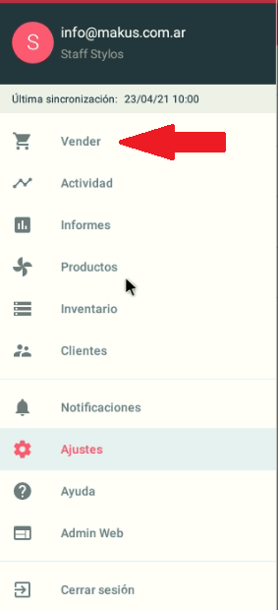

Servicios
$1
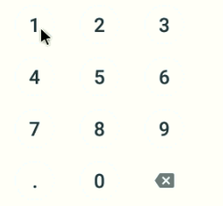

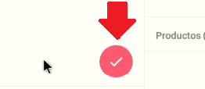

Avanzar
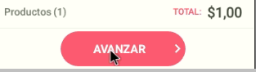

Efectivo
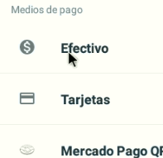

Agregar
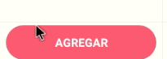

Finalizar


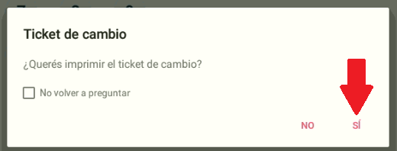

Seleccionar todos / Aceptar
